1ère ST2S – Chapitre VII – Statistiques

Les exemples d’application de cette leçon sont proposés dans un fichier à part, imprimé et distribué aux élèves pour qu’ils les insèrent au cours.

I- Vocabulaire et notations

Une étude statistique commence par un recueil de données concernant un caractère sur les individus d’une population.

Le caractère étudié prend un certain nombre de valeurs.
Si ces valeurs sont des nombres, il s’agit d’un caractère quantitatif.
Sinon, il s’agit d’un caractère qualitatif.

Dans le cas d’un caractère quantitatif, notons x₁ , x₂ , …. x_{p} les p valeurs que peut prendre le caractère.

On note n₁ , n₂ … n_{p} les effectifs correspondant à chacune des valeurs x₁ ; x₂ … x_{p}.

L’effectif total est le nombre d’individus, qu’on notera N. N = n₁ + n₂ + …. + n_{p}
que l’on note (la somme des n indice i pour i allant de 1 à p)
(Σ est un sigma majuscule)

Les fréquences f₁, f₂ … f_{p} sont les rapports , … .
On peut les exprimer sous forme décimale, fractionnaire ou en pourcentage.

Exemple : pour une fréquence de 10/50 :
Ecriture décimale : 0,2
Ecriture fractionnaire (simplifiée) :
Pourcentage : 20 %

Exemple d’application 1 : Nombre de frères et sœurs des élèves d’une classe.

II- Moyenne et écart-type.

Dans ce paragraphe, on étudie un caractère quantitatif x sur une population.
Les p valeurs prises par ce caractère, par ordre croissant, sont x₁ , x₂ … x_{p}.
Les effectifs correspondant respectivement à ces valeurs sont n₁, n₂… n_{p}.
L’effectif total (somme des n_{i}) est noté N.

1) Moyenne arithmétique.

Définition : la moyenne (arithmétique) de la série notée $\overline{x}$, est un indicateur de centralité (ou de position). $\overline{x}=\frac{n_{1}x_{1}+n_{2}x_{2}+\text{.}\text{.}\text{.}\text{.}\text{.}\text{.}+n_{p}x_{p}}{N}$

Application : à l’aide du tableau d’effectifs de l’exemple d’application 1 (nombre de frères et sœurs des élèves d’une classe), calculer le nombre moyen de frères et sœurs des élèves de cette classe.

2) Dispersion.

Définition : L’écart type, noté σ (sigma minuscule) est un indicateur de dispersion.
σ = où V = $\frac{n_{1}(x_{1}−\overline{x})^{2}+n_{2}(x_{2}−\overline{x})^{2}+\text{.}\text{.}\text{.}\text{.}+n_{p}(x_{p}−\overline{x})^{2}}{N}$
V est la variance, la moyenne des carrés des écarts à la moyenne.

σ est un nombre positif qui s’exprime dans la même unité que la variable x. Plus σ est petit, plus les valeurs sont homogènes (rapprochées), plus σ est grand, plus elles sont dispersées.

Application : Calculer la variance et l’écart type pour l’exemple 1 (nombre de frères et sœurs des élèves d’une classe)

On dit qu’on peut résumer une série statistique par la moyenne (indicateur de centralité) et l’écart-type (indicateur de dispersion).

III - Médiane et quantiles.

On considère la liste des valeurs d’une série statistique à caractère quantitatif, triées dans l’ordre croissant, chacune apparaissant le nombre de fois indiqué par son effectif. Le principe est de découper la liste ordonnée ainsi en listes ayant toutes le même effectif.

Avec la liste donnée à l’exemple 1 : écrire les 29 résultats par ordre croissant :

0 0 0 0 0 0 0 1 1 1 1 1 1 1 1 2 2 2 2 2 2 3 3 3 4 4 4 4 6

Q₁ Me Q₃

- Quantiles.

Définition : La médiane notée Me de la série est un nombre qui découpe la liste ordonnée en deux listes ayant sensiblement le même effectif.

Remarque : si la liste contient un nombre impair de valeurs, il s’agit de la valeur centrale.
Si la liste contient un nombre pair de valeurs, on la partage en deux, et on fait la moyenne de la dernière valeur de la première liste avec la première valeur de la deuxième liste.

Définition : Les quartiles Q₁, Q₂ = Me, Q₃ de la série sont trois valeurs qui découpent la liste ordonnée en 4 listes ayant sensiblement le même effectif.

Définition : les déciles D₁, D₂ …D₅ = Me, D₆, … D₉ de la série sont neuf valeurs qui découpent la liste ordonnée en 10 listes ayant sensiblement le même effectif.

Exemple d’application 2 (vos 16 notes au devoir maison n°6)

2) Diagramme en boîte.

C’est une représentation de la répartition des valeurs de la série à l’aide des quantiles.

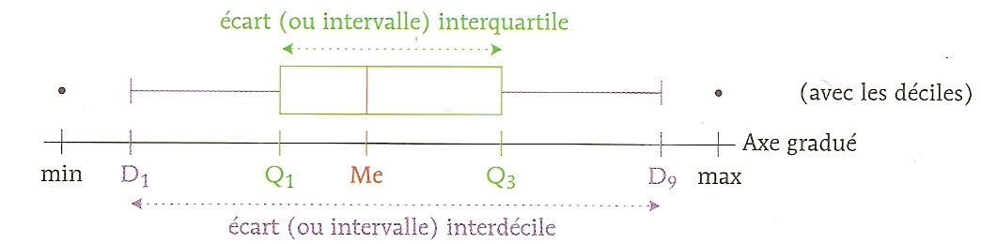

3) Résumé d’une série statistique par la médiane et l’écart interquartile.

On peut résumer une série statistique par la couple constitué de la médiane (indicateur de centralité qui marque la position des valeurs de la série) et de l’écart interquartile (indicateur de dispersion de ces valeurs)

IV- Tableaux

1- Tableau d’effectifs à double entrée.

Il permet d’étudier 2 caractères sur une même population. Il contient les effectifs ( = nombres d’individus)

Exemple d’application 3 : Répartition des groupes sanguins

2- Tableau de fréquences.

Il permet d’étudier la répartition d’un même caractère sur 2 populations différentes.

Exemple d’application 4 : Régimes des élèves des sections STI et ST2S d’un lycée.

V- Diagrammes de représentation pour caractères quantitatifs.

1) Diagramme tige et feuilles.

Un diagramme tige et feuilles est un moyen de présenter les données pour des séries statistiques à valeurs numériques appartenant à un intervalle de faible amplitude.

Les valeurs observées sont séparées en deux colonnes, séparées par un trait vertical.
- Dans la première (tige) sont portées, de façon ordonnée, les « partie principales » sélectionnées pour ces valeurs observées.
- Dans la seconde, sur la ligne (dite feuille) d’une partie principale, sont portés les derniers chiffres des valeurs observées associées (un chiffre par valeur).

(Exemple d’application 5)
2) Histogrammes.

Un histogramme est un moyen de représenter des séries statistiques à valeurs numériques. Ces séries sont regroupées par classes dont les amplitudes peuvent être différentes.

Dans un histogramme, contrairement à un diagramme en bâtons, les effectifs sont proportionnels aux aires des rectangles et non à leur hauteur.

Exemple : voici la répartition par classe des salaires des employés d’un centre de PMI.
Salaires par classes en € | [ 500 ; 1500 [ | [ 1500 ; 2000 [ | [ 2000 ; 2500 [ | [2500 ;3000[ | [3000 ;4500[
Effectifs | 24 | 16 | 24 | 20 | 12

Construire l’histogramme correspondant en prenant comme échelle :
− En abscisse : 1 carreau pour 500 €
− En ordonnée : 1 carreau pour 4 salariés

